新课标理念下的“教学评一体化”慧课堂的探索与实践（下）
教师姓名 |  | 单位 | 上课年级 | 课题名称
吴怡琳 |  | 湖州市东风小学教育集团 | 三年级 | 连乘解决问题
文本解读分析 |  | 此节课是学生学习了两位数乘两位数、一步乘法解决问题的基础上学习的,此时学生具有笔算乘法和解决问题的基本思路，这些都为学生本节课的学习起到奠基作用。但是，孩子们对于两步计算算式意义的理解并不是那么顺利;灵活解决问题的能力和意识不强;数学学习的应用价值体会不深入。故而学生应经历从具体的生活经验出发发现问题、提出问题、解决问题的过程。掌握两步乘法解决问题的一般思路。体会画图等解决问题策略的多样性，进一步发展数学思维，提高学生分析问题、解决问题的能力。
教学目标定位 |  | 1.经历用两步连乘解决简单实际问题的探究过程，进一步积累对相关数量关系的认识，感受从已知条件出发的解题思路，能用两步连乘正确解答简单的实际问题。  2.进一步培养灵活组合信息解决问题的能力，体会解决问题策略的多样性，进一步发展数学思维，提高分析问题、解决问题的能力。  3.进一步感受乘法运算的实际应用价值,树立学好数学的信心,并体验成功解决问题的快乐。
教学重点难点 |  | 能对获取的信息作出正确分析，用连乘计算解决实际问题。  理解数量之间的关系。
教学设计
教学环节 | 具体教学步骤 |  |  |  | 设计意图
一、趣味导入  二、新知探究  活动一  活动二  三、练习提升  活动三  四、小结 | - 播放大熊猫的短视频，引出本课解决问题的情境，并给出一些问题条件。  - 让学生从给的6个条件中选取2个，并说说可以解决什么数学问题。  - 学生发言。  - 教师引导，学生总结“只有两个有关联的条件才能解决一个问题”。  - 从上述6个条件中选择和“大熊猫吃竹子”有关的信息，并提出数学问题——“一共要花多少钱？”  - 学生活动要求：在学习单上选择一种方法来解决提出的问题。学有余力的同学可以做两种方法。  选择一：选择信息填入流程图，并列式解答。  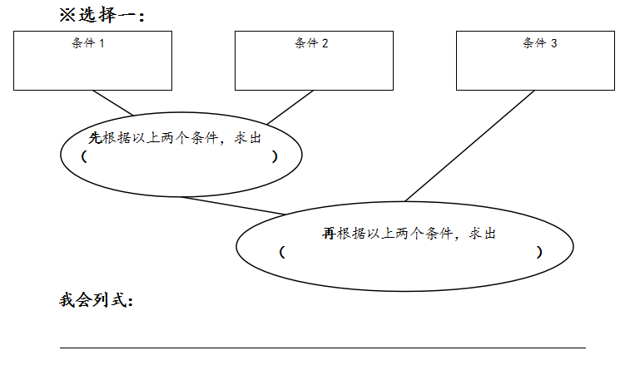  选择二：用线段或者示意图表示，并解释解答。  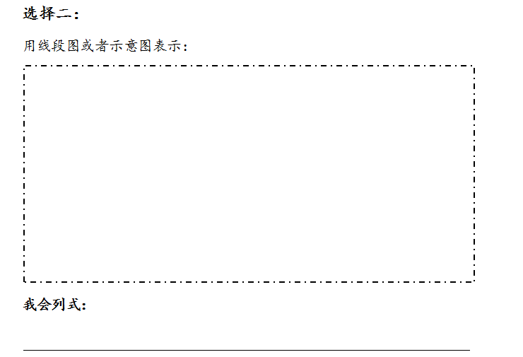  - 学生表达解题思路和算式。  - 方法一  生1：使用选择一流程图。  生2：使用选择二示意图。  得到算式：85×10=850（元） 850×4=3400（元）  即：先通过“1根85元”和“1捆10根”这两个关联条件得到“1捆几元”的中间问题。再通过中间问题得到的新条件和“一共4捆”求出最终问题。  在黑板上边板书边总结整理思路。  （教师渗透在解决最终问题前，可得到中间问题变成的新条件）  - 方法二  生3：4×10=40（根） 40×85=3400（元）  即：先通过“一共4捆”和“一捆10根”这两个关联条件得到“一共几根”的中间问题。再通过中间问题变成的新条件和“一根85元”求出最终问题。  在黑板上边板书边总结归纳方法。  - 比较两种方法的异同。（学生讨论）  总结：<1>先选择2个条件不同，得到的中间问题（新条件）不同，但最终结果相同。  <2>中间的条件都用了两次，即“1捆10根”。追问原因后得出：这个条件和另外两个条件都有关联。  - 用综合算式再次回顾两种方法。（脱式计算）  方法一：85×10×4=3400（元） 方法二：4×10×85=3400（元）  - 得到两个关系式：  1根价格×每份数量×份数=总金额  每份价格  份数×每份数量×1根价格=总金额  总数  - 利用关系式完成练习一（先带学生找关系）  饲养员们采购矿泉水，1瓶2元，一箱12瓶，采购10箱要花费多少元？（两种方法）  - 完成练习二，发现无法用上述关系式得到答案。  利用活动一的中间问题变新条件的方法解决此问题：三四年级的小朋友们组织去动物园春游，一个年级有6个班，每班45人，请问有多少小朋友参加此次春游？  3.小结得出： 条件1×条件2×条件3=连乘结果（条件2与其他两个条件都有直接关联，即中间关联量）  今天你收获到了什么？ |  |  |  | 视频激趣，调动学生上课积极性。  由一步乘法问题入手，既锻炼学生发现问题的能力，又总结解决问题需要条件的关系，为后续进阶的连乘解决问题做铺垫。  通过归纳法提升学生提出问题的能力。  通过多种形式帮助学生理清题目要求和含义，重点是先通过哪两个条件求出中间问题，再得到最终结果。  通过数形结合的方式让学生能较直观地感受题目，理解题目，从而理清做题思路。  学生通过表达优化了自己的做题思路，并且通过倾听他人的想法拓宽了解题的眼界。  提前感悟中间问题变新条件是解决连乘问题的关键。  强调“关联条件”是解决问题的重点。  解决连乘问题的模板初步形成。  得出求总金额连乘问题的数量关系，提升归纳总结能力和概括抽象能力。  运用总结出的数量关系式解决问题，在练习中加深认识。  知晓大部分连乘问题仍然是用中间问题简化求得的。
板  书  设  计 | 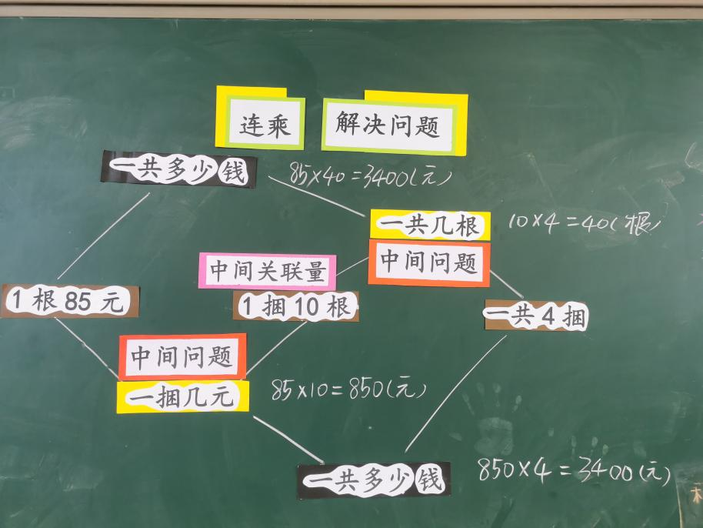
课  后  反  思 | 本课让学生自主选择条件解决自己喜欢的问题，再引导学生优化方法，渗透数学思想。但本课导入时，给出的条件数量太多，指向性不够明确，容易让学生混淆重点，此外在素材选择时还是应该忠于教材本身；在让学生自由选择条件提出“中间问题”时，应当注意“中间问题”有三个，规定的“中间关联量”太过局限思路，尽管第三种情况较难理解，也应提出来让学生意识到；学习单中的两种解题思路，可以先出示画示意图理解问题的方法，再表达思维图解决问题的过程，从直观到抽象，便于学生理解；在课上应让学生在创新、发散自己思维的过程中体验解决问题的解决过程，教师应加强发挥自己的引导作用，鼓励学生说出自己的想法。  在新课标理念下的“教-学-评”一体化慧课堂中，教师应设计结构化的学习任务，强调学生的生成内容；提供关联性的学习素材，便于学生的目光聚焦于学习核心；利用学生对比性的反馈作品来构成网状关系的教学。

